Государственный университет, г. Гент
Лаборатория микробиологической экологии
Центр санитарии окружающей среды
Coupure Links 653
B-9000, Гент
Тел. (091) 64-59-76 (секретариат)
(091) 64-59-79 (EPAS)
Факс (091) 64-62-48

Отчет по заказу компании CHRISAL

Оценка влияния SUPER CMF 240
на микробиологичекую активность активного ила
методом Sapromat в течение 28 дней.

Июнь 1992

ir. B. Vanderhaegen
проф. д-р ir. W. Verstraete

Список сокращений
БиоПотр₅ — BOD₅²⁰ — биологическое потребление кислорода за 5 дней при 20°C
БиоПотр₂₈ — BOD₂₈²⁰ — биологическое потребление кислорода за 28 дн. при 20°C
ХимПотр — COD — химическое потребление кислорода
КоэфРазл₅ — fb₅ — коэффициент биоразложения (0÷1) на 5-й день при 20°C
КоэфРазл₂₈ — fb₂₈ — коэффициент биоразложения (0÷1) на 28-й день при 20°C
КоэфВлиян — i — коэффициент взаимного влияния
КоэфПогл — OUR — коэффициент поглощения кислорода

Разъяснения к сокращениям
ХимПотр — количество кислорода, необходимое для полного окисления
органического углерода до CO₂ посредством K₂Cr₂O_{7 .}
бХимПотр — часть от ХимПотр, реализуемая биологически.
БиоПотр₅ — суммарное количество биологически потребленного кислорода
в течение 5 дней, измеренное методом Sapromat (см. п. 2).
КоэфРазл₅ — коэффициент легкого (быстрого) биоразложения, отношение
бХимПотр/ХимПотр.
КоэфРазл₂₈ — коэффициент биоразложения, отношение
БиоПотр_{28 тестируемого продукта} / БиоПотр_{28 контрольного продукта}

В соответствии с этим определением
бХимПотр = КоэфРазл × ХимПотр

бХимПотр = БиоПотр₅ / 0,65

КоэфРазл₅ = БиоПотр₅ / (0,65 × ХимПотр)

КоэфВлиян — коэффициент взаимного влияния (-1 ÷ +1) — величина, указывающая на влияние исследуемого продукта на разложение контрольного продукта (см. п. 3).

Σ (C - (A + B))
КоэфВлиян = ————————
Σ (A + B)

где:
A — кислород, потребленный тестируемым продуктом,
B — кислород, потребленный контрольным продуктом,
C — кислород, потребленный смесью тестируемого и контрольного продуктов.
При КоэфВлиян > 1 — возбуждение, ускорения разложения,
КоэфВлиян < 1 — подавление, замедление разложения.

1. Введение
В этом отчете приведены оценки биоразлагаемости щелочного моющего средства SUPER CMF 240, разработанного компанией CHRISAL, и его влияния на активность активного ила. Испытания проводились в течение 28 дней по методу Sapromat в соответствии с директивой 301D Организации экономического сотрудничества и развития (ОЭСР).
Результаты предварительного исследования («Оценка прямого влияния SUPER CMF 240 на микробиологическую активность активного ила», март, 1992) следующие:
— Коэффициент биоразложения SUPER CMF 240, полученный при измерении БиоПотр₅, составляет 0,41. Это означает, что около 40% ХимПотр разлагается биологически почти сразу. Количество потребляемого кислорода продолжает увеличиваться и после пяти дней, что указывает на то, что ХимПотр участвует в медленном биоразложении. В конечном счете доля, участвующая в долговременном биоразложении, может значительно превысить БиоПотр₅.
— Влияние SUPER CMF 240 на разложение глюкозы выразилось в продлении фазы запаздывания. Это указывает на определенное подавление распада глюкозы со стороны SUPER CMF 240. Тем не менее с помощью аппаратуры RODTOX не было обнаружено никакой токсичности.

2. Методы
Потребляемый кислород, измерялся методом Sapromat. Это устройство представляет собой инкубатор (250 мл), содержащий ловушку для СО₂. Инкубатор подсоединен к камере, где кислород производится электролитическим путем. В результате поглощения кислорода давление в сосуде понижается благодаря захвату СО₂. Это понижение давления дает сигнал электролитическому источнику на производство кислорода до восстановления давления. Потребление электроэнергии связано с количеством поглощенного кислорода. Аппаратура имеет верхний предел концентрации 1000 мг/л, т.е. концентрированные образцы должны разбавляться.
Этим методом были протестированы четыре образца:

Образец Концентрация ХимПотр
——————————————————————————————
1. Контрольный
2. SUPER CMF 240 1,6 мл/л 549 мг/л
3. Глюкоза 515 мг/л 515 мг/л
4. Глюкоза 515 мг/л 515 мг/л
+ SUPER CMF 240 1,6 мл/л 549 мг/л

Каждому из образцов была сделана микробиологическая инъекция в виде добавления питательной соли так, что pH установился равным 7,0; pH продукта составил 13.
Во избежании поглощения кислорода вследствие нитрификации был добавлен ингибитор нитрификации. Первый из образцов использовался для контроля над содержанием кислорода в самой инъекции.
Биоразлагаемость SUPER CMF 240 определялась измерением БиоПотр₅ во втором образце. Содержание ХимПотр в продукте было 343 г/л. Дополнительное количество SUPER CMF 240 (1,6 мл/л) соответствовало ХимПотр до 549 мг/л. По теоретическим исследованиям содержание БиоПотр₅, равное 537 мг/л, соответствует полному разложению.
Долговременное биоразложение оценивалось по отношению БиоПотр₂₈ в SUPER CMF 240 к БиоПотр₂₈ в глюкозе, являющейся полностью биоразлагаемым эталонным субстратом. Разность между КоэфРазл₅ и КоэфРазл₂₈ является показателем скорости биоразложения.
Влияние SUPER CMF 240 на микробиологическую активность активного ила определялось по оценке влияния продукта на разложение глюкозы в течение 28 дней. Основываясь на различиях в поглощении кислорода в глюкозе и в SUPER CMF 240 по отдельности и в их смеси было оценено влияние SUPER CMF 240 на разложение глюкозы.

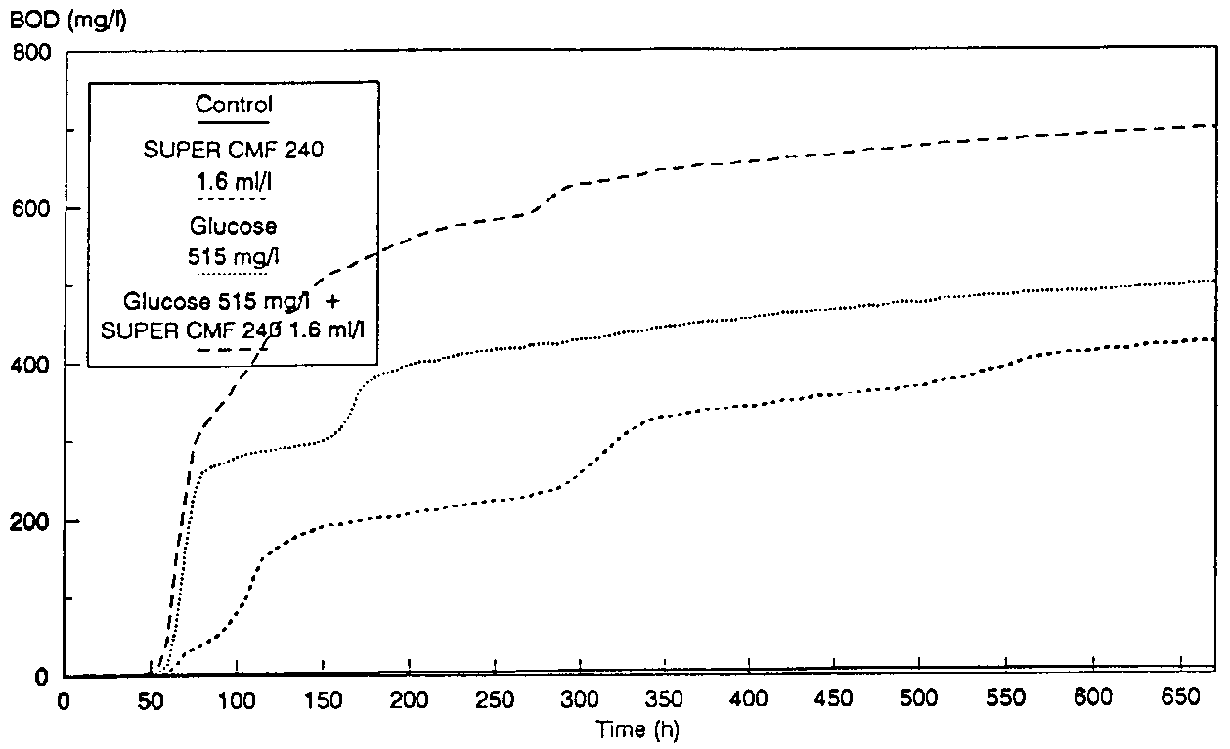3. Результаты и обсуждение
БиоПотр, мг/л
время, часы

Рис. 1. Биологическое потребление кислорода для различных образцов.

Как видно из рис.1, потребность в кислороде после 5 дней эксперимента для SUPER CMF 240 составила 159 мг/л. С учетом разбавленности раствора, БиоПотр₅ составлял 99 г/л. По этим результатам, коэффициент биоразложения (КоэфРазл₅) составил 0,44. То есть 44% ХимПотр быстро биоразложилось. Результат соответствует значению предварительно исследованного КоэфРазл₅, равному 0,41.
На рис.1 видно, что фаза запаздывания, то есть время, которое необходимо бактериям, чтобы начать потребление кислорода, составляет для SUPER CMF 240 около 65 часов. Для глюкозы продолжительность этого периода примерно такая же. Наличие SUPER CMF 240 не показывает увеличения фазы запаздывания. Причина этого, вероятно, заключается в том, что ил брали из отработанной на установке воды с включениями моющего средства. Поэтому биомасса была уже адаптирована к моющим средствам.
БиоПотр продукта медленно рос во время испытаний. Даже спустя пять дней потребление кислорода все еще возрастало. Это означает, что SUPER CMF 240 постепенно разлагался.
В конце тестирования БиоПотр₂₈ составлял 424 мг/л. БиоПотр₂₈ для глюкозы равнялся 500 мг/л. По этим данным коэффициент биоразложения SUPER CMF 240 составляет 85%. Различия между КоэфРазл₅ и КоэфРазл₂₈ указывает на медленное, но стабильное биоразложение продукта.

КоэфПотр, мг/час
время, часы

Рис. 2. Коэффициент поглощения кислорода во время тестирования.

КоэфПотр (рис.2) имеет три пика, первый, появляющийся примерно через 64 часа, составляет 2,0 мг/ч, второй — наиболее высокий (4,64 мг/ч) — через 106 часов. Эти два максимума наводят на мысль о существовании двух типов компонентов в продукте. Третий пик, наблюдаемый на 310 часе, соответствует пику в глюкозе, имеющем место на 164 часе, вероятно, возникает благодаря повышению эндогенного дыхания.
Влияние SUPER CMF 240 на биоразложение глюкозы показано на рис. 1 и 2. Процесс поглощения кислорода глюкозой был нормальным <?обычным>. После фазы запаздывания поглощение кислорода возрастало экспоненциально вплоть до стабилизации. Следующее увеличение КоэфПотр (через 80 часов) указывает на рост эндогенного дыхания. БиоПотр₅ для глюкозы составлял 288 мг/л, что соответствует КоэфРазл=0,9. Максимум КоэфПотр составлял 14,2 мг/ч спустя 64 часа. При вводе в глюкозу дополнительно 1,6 мл/л SUPER CMF 240 были получены те же значения КоэфПотр в те же моменты времени. Это может указывать на то, что в это время разлагалась только глюкоза. После 82 часов эксперимента появились различия в потреблении кислорода чистой глюкозой и смесью глюкозы с SUPER CMF 240. Таким образом, в этот момент, возможно, SUPER CMF 240 начал активно разлагаться.
После 670 часов кислород, потребляемый смесью глюкозы и SUPER CMF 240 составлял 700 мг/л. Если бы SUPER CMF 240 не оказывал влияния на распад глюкозы, то должно было бы наблюдаться наложение потребностей в кислороде глюкозы и SUPER CMF 240. В этом случае потребление кислорода составило бы 424 + 500 = 924 мг/л. Различия между теоретическими расчетами и экспериментальными результатами указывают на влияние тестируемого продукта на биоразложение глюкозы. Разность на любой момент времени может быть рассчитана, и суммирование всех коэффициентов взаимного влияния дает общий коэффициент взаимного влияния по формуле:
Σ (C - (A + B))
КоэфВлиян = ———————-
Σ (A + B)

где:
A — кислород, потребленный тестируемым продуктом,
B — кислород, потребленный контрольным продуктом,
C — кислород, потребленный смесью тестируемого и контрольного продуктов.

(A+B) — это теоретическое значение. С — потребленный кислород, определенный практически. Если между этими значениями нет разницы, то коэффициент взаимного влияния равен нулю, что указывает на отсутствие влияния продукта на разложение глюкозы. Если разложение глюкозы замедляется, коэффициент взаимного влияния отрицательный, если ускоряется — положительный.

БиоПотр, мг/л
время, часы

Рис. 3. Принцип теории взаимного влияния. Теоретическая кривая (A+B) представляет собой суперпозицию (наложение) кривых для глюкозы (A) и SUPER CMF 240 (B). Практические результаты обозначены С.

Для образца 4 наблюдаемый коэффициент взаимного влияния составил -0,15. Это указывает на то, что SUPER CMF 240 слегка замедляет разложение глюкозы. Следует отметить, что теоретический и экспериментальный коэффициенты почти совпадали на протяжении 165 часов. После этого момента наблюдалось постоянное увеличение расхождения обеих кривых. Отрицательный коэффициент взаимного влияния наблюдался только после 165 часа эксперимента.

4. Заключение
Измерения БиоПотр₅ показали, что SUPER CMF 240 имеет коэффициент биоразложения 0,44. Это означает, что 44% ХимПотр быстро биоразлагается. Поглощение кислорода продолжает расти после пятого дня эксперимента. Коэффициент долговременного биоразложения, рассчитанный на БиоПотр₂₈, составляет 0,85. Различия между КоэфРазл₅ и КоэфРазл₂₈ указывают на то, что ХимПотр содержит быструю и медленную биоразлагаемые фракции.
Влияние SUPER CMF 240 на биоразложение глюкозы, было выражено посредством коэффициента взаимного влияния, который составил в конце периода -0,15, что указывает на слабое замедление биоразложения глюкозы. Однако на максимум КоэфПогл влияния не наблюдалось.

Заключение: было установлено, что SUPER CMF 240, разработанный компанией CHRISAL, почти полностью, хотя и медленно биоразлагаем. Кроме этого, продукт, не оказывает значительного замедления на биоразложение других биоразлагаемых органических соединений.

ir. B. Vanderhaegen проф. д-р ir. W. Verstraete

